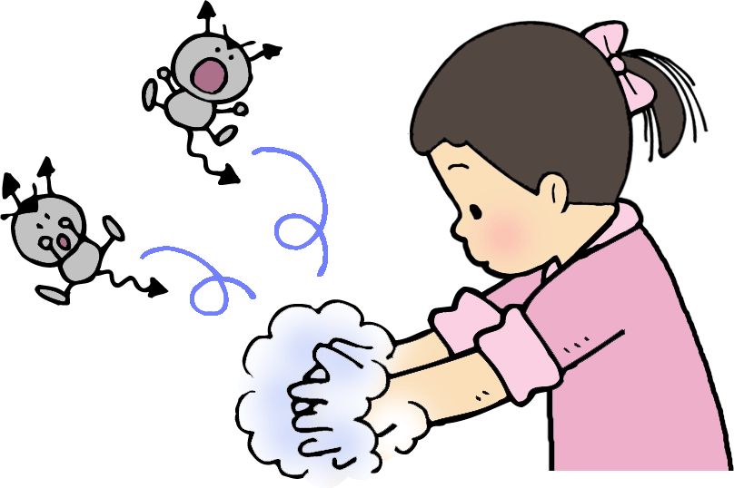

３月の保健目標

　　　１年間の健康をふり返ろう

**１－２、２－１、３－２、４－１、６－２**は全員むし歯の治療を完了しました！むし歯は自然に治るものではありません。むし歯以外にも歯肉炎、歯垢、顎関節症等でまだ受診をしていない人も同じです**。新しい学年で気持ちよくスタートができるように、早めの治療をお勧めします！！**

令和３年４月～令和４年２月まで、みなさんはどれくらい保健室を

利用したのでしょうか？

むし歯治療について

**重要**

～お家の方へのお願い～

グラフを見てみると、１番来室者が多かった月は**６月**でした。ケガの種類として、**擦り傷や打撲、ねんざ**が多かったです。運動会や球技大会、持久走大会など体をたくさん動かす行事が近くなるとケガの来室も増加します。来年度はケガをしないよう十分意識して安全に運動をしましょう。また９月は**暑さの影響で体調を崩す児童も多かった**です。**水分補給はこまめに、朝ごはんはしっかり食べましょう。**約１年間の来室合計人数は**４９８名**でした。今年度はたくさんの人が保健室を利用しました。不注意で起きるケガは少しでも減らせるとよいですね。

保健室の１年間を振り返ろう

※８月は登校日が少ないため記載なし

おうちの人と

読んでね

２０２２．３．１　鴻巣市立広田小学校　保健室

現在、鴻巣市でもコロナウイルス感染症が広がりつつあります。もし、お子様に**風邪症状（発熱、咳、のどの痛み、頭痛、鼻水など）**がある場合は、**医療機関で受診をしてから登校させるようお願いいたします。**受診をしておらず、学校で風邪症状が発覚した場合、お迎えに来ていただくようになります。御理解のほど、よろしくお願いいたします。

　３月に入り、今年度も残りわずかです。みなさんにとってどんな１年でしたか？泣いたり、笑ったり、怒ったり…いろいろな気持ちになった１年だったのではないかと思います。辛い気持ちになった時もあったと思います。その辛さを乗り越えようと努力をした人もいるでしょう。その頑張りは、心を強く、そして優しくさせたと思います。「１年間、よく頑張ったね」と自分をほめてあげてください。そしてまた来年度、新しい気持ちで迎えられるように心の準備をしましょう。

この１年間は、次々と変化する感染症に追われる大変な１年だったと思います。手洗い・うがい・消毒・マスク…など感染症対策はしっかりできていましたか？早寝、早起き、朝ごはんを心がけましたか？自分の１年間の健康について振り返ってみましょう。